**Pizza Torony Felhasználói Dokumentáció**

**Bevezetés**

A **Pizza Torony** egy online pizza rendelési weboldal, amely lehetőséget biztosít a felhasználók számára, hogy kiválasszák kedvenc pizzáikat, asztalt foglaljanak, kapcsolatba lépjenek az üzlettel.

**Oldalak és Funkcionalitásuk**

**Főoldal**

* A weboldal kezdőoldala, ahol bemutatjuk a Pizza Torony szolgáltatásait.

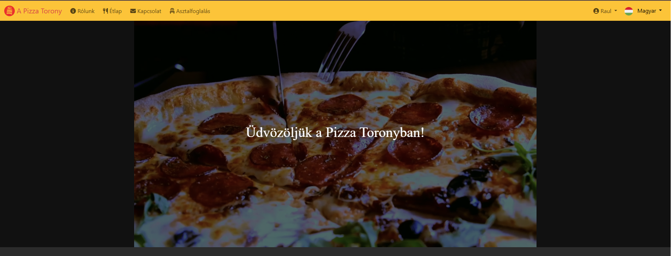

* Navigációs menü az oldal többi részéhez.

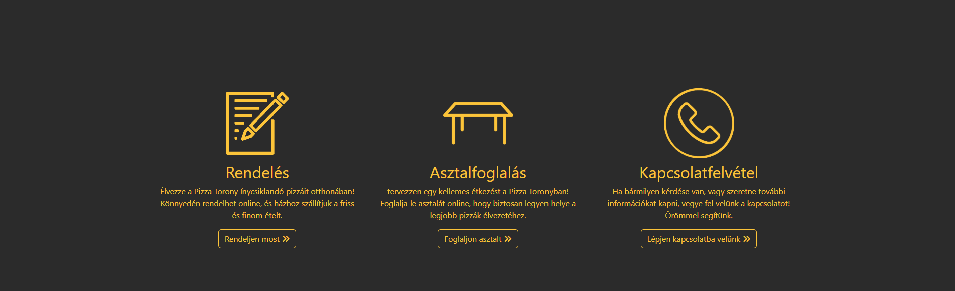

**Rólunk**

* Információk a Pizza Torony történetéről, filozófiájáról és csapatáról.



* 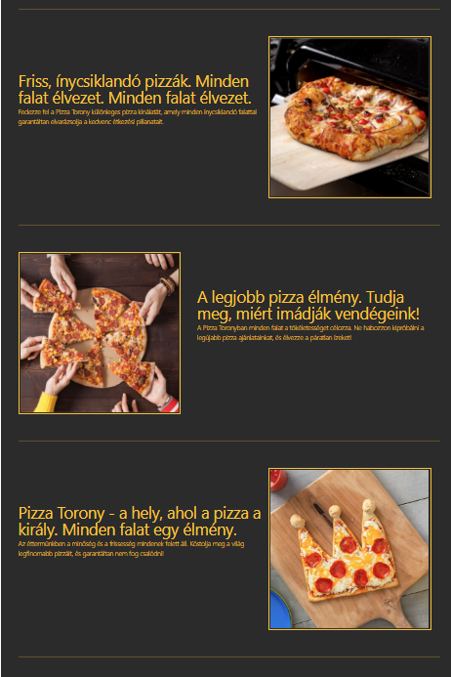Célkitűzések és minőségi garancia.

**Étlap**

* Az elérhető pizzák és azok összetevőinek listája.

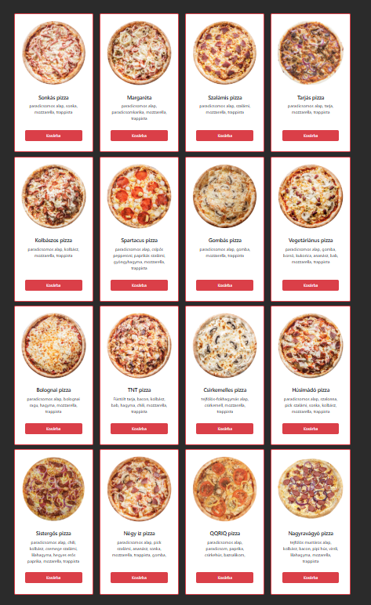

* Rendelés testre szabása.

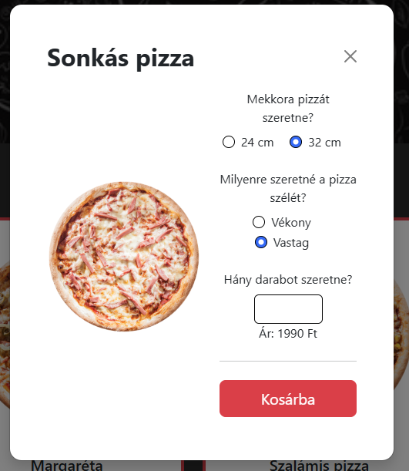

**Rendelés**

* Kosárba helyezés és rendelés leadása.

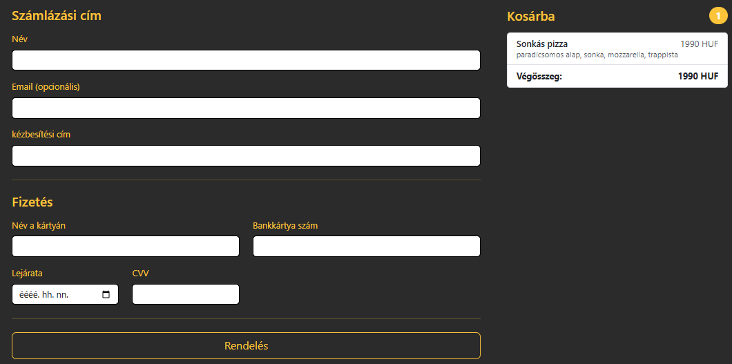

**Kapcsolat**

* Üzenetküldési lehetőség az üzletnek. Telefonszám, és email cím megjelenítése.

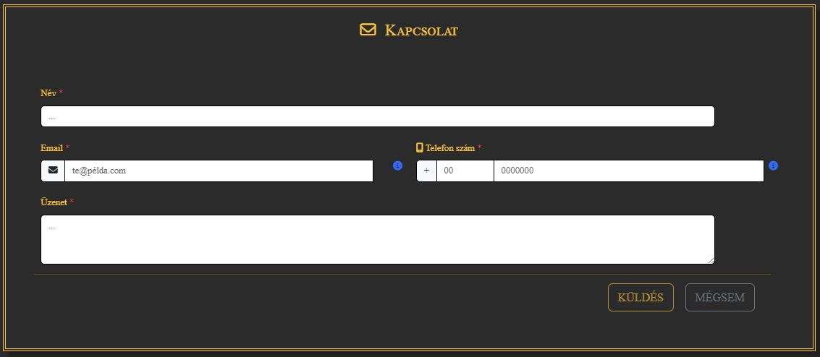

**Asztalfoglalás**

* Asztalfoglalás lehetősége dátum és időpont megadásával.

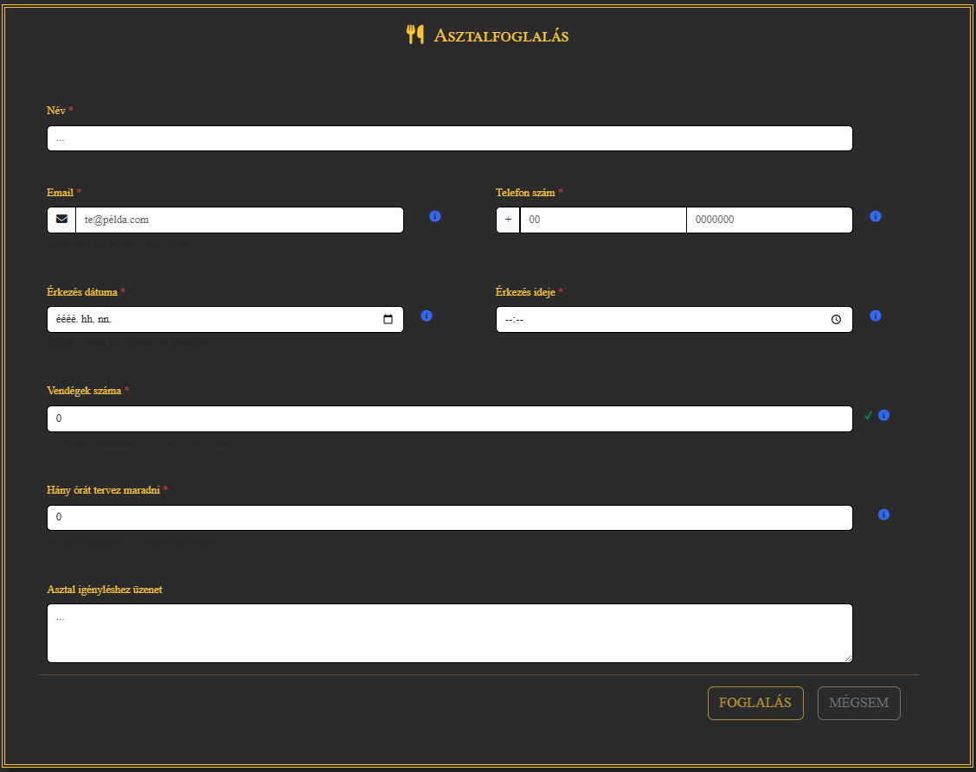

* Foglalási visszaigazolás üzenet a weboldaltól.

**Bejelentkezés**

* Regisztrált felhasználók bejelentkezése email és jelszó megadásával.

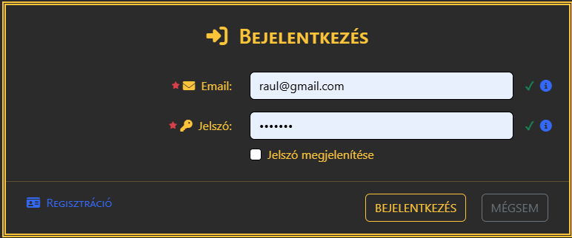

**Regisztráció**

* Új felhasználók regisztrálása alapadatok megadásával (email, név, jelszó, telefonszám, lakcím).

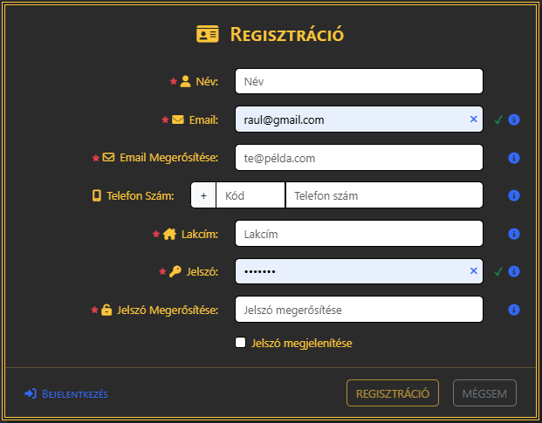

* Regisztráció utáni visszaigazolás a weboldaltól.

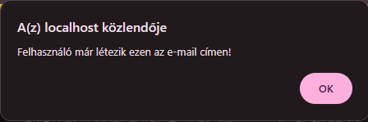

**Profil**

* Felhasználói adatok szerkesztése. Jelszómódosítás és beállítások kezelése.

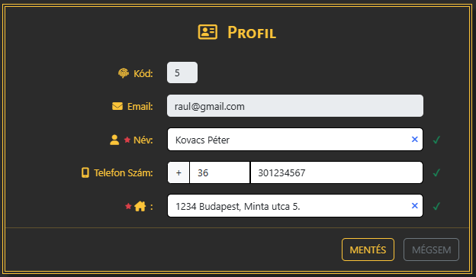

**Technikai Követelmények**

* A weboldal böngészőből elérhető, nincs szükség külön alkalmazás telepítésére.
* Ajánlott böngészők: Google Chrome, Mozilla Firefox, Microsoft Edge.
* A weboldal reszponzív, mobil eszközön is megfelelően működik.

**Segítség és Támogatás**

* Ha problémád merül fel, keresd fel a **Kapcsolat** oldalt.
* Email: [support@pizzatorony.hu](mailto:support@pizzatorony.hu)
* Telefonszám: +36 1 234 5678

**Jó étvágyat és kellemes rendelést kívánunk!**